一○五 學年度第一學期數學第三冊第一單元評量試題
國小 年 班 座號 姓名

一、連連看：每答4分，共20分
‧
‧
‧
‧
‧
‧
‧
‧
‧
‧
二、填填看：每格4分，共40分
⑴在( )裡填入正確的數：
283—()—()—295—299
⑵ 247和209，哪一個數比較大？()
⑶ 6個一和10個十合起來是()。
⑷ 2個百和17個一合起來是()。
⑸ 1箱書有100本，1捆書有10本。桌上有2箱4捆又3本書，是()本，再加1捆書是()本，再加7本書是()本。
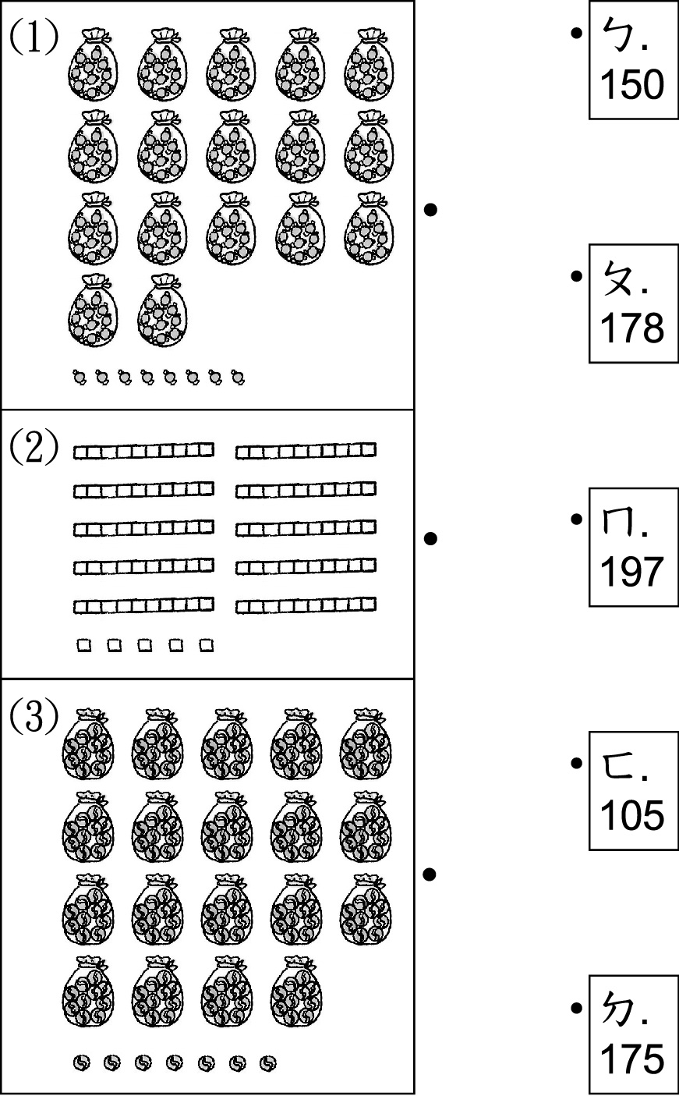
⑹ 1袋有10顆彈珠。

上圖中共有()顆彈珠。
⑺
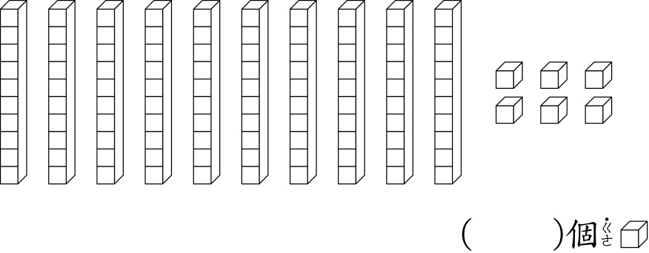

上圖中共有()個 。
三、將圖形中所代表的數，填在
定位板上，並回答問題：
ㄅ.三百
ㄆ.二百零六
ㄇ.二百五十六
ㄈ.二百九十八
ㄉ.二百七十
② 256
③ 270
④ 300
⑤ 206
① 298
每格3分，共24分
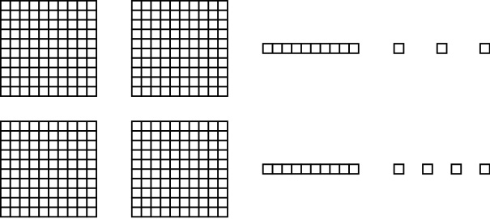

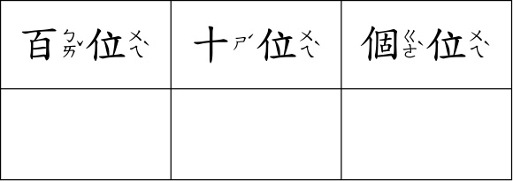
上圖中，共有()個 ，讀作()，百位數字是()，十位數字是()，個位數字是()。
四、畫畫看，用100、、來表示下面的數，並回答問題：
每答2分，共16分
⑴ 109：

有()個百、()個十和
()個一。
⑵ 253：

有()個百、()個十和
()個一。

